Nama : Hitana Rifa Pranaja
NIM : 2225250077
Kelas : 3A
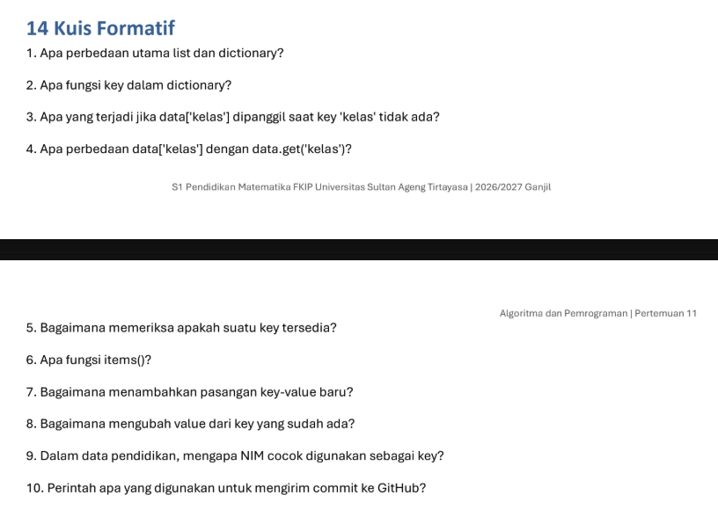
Jawab:
- List menyimpan data berdasarkan indeks, sedangkan dictionary menyimpan data dalam bentuk pasangan key dan value.
- Key digunakan sebagai identitas untuk mengakses value tertentu dalam dictionary.
- Python akan menghasilkan KeyError karena key tersebut tidak ditemukan.
- data['kelas'] menghasilkan KeyError jika key tidak ada, sedangkan data.get('kelas') menghasilkan None secara default jika key tidak ditemukan.
- Dengan menggunakan operator in, contohnya if 'kelas' in data:.
- items() digunakan untuk mengambil seluruh pasangan key dan value dalam dictionary.
- Dengan menetapkan value pada key baru, contohnya data['nama'] = 'Ayu'.
- Dengan menetapkan value baru pada key tersebut, contohnya data['nilai'] = 90.
- Karena NIM merupakan identitas unik mahasiswa sehingga memudahkan pencarian dan pengelolaan data.
- Perintah git push digunakan untuk mengirim commit lokal ke repositori GitHub.

